Fursundegnen fejrer Valborg Aften
onsdag, d. 30.april 2025 kl. 19 – alle er velkomne.
Gratis kage til alle - tag selv drikkevarer med.

- Kl. 10: Valborg venter os på ”Soklen” Skivevej 13. Kom med blomster og udsprungne grene, og vær med til at pynte Soklen.

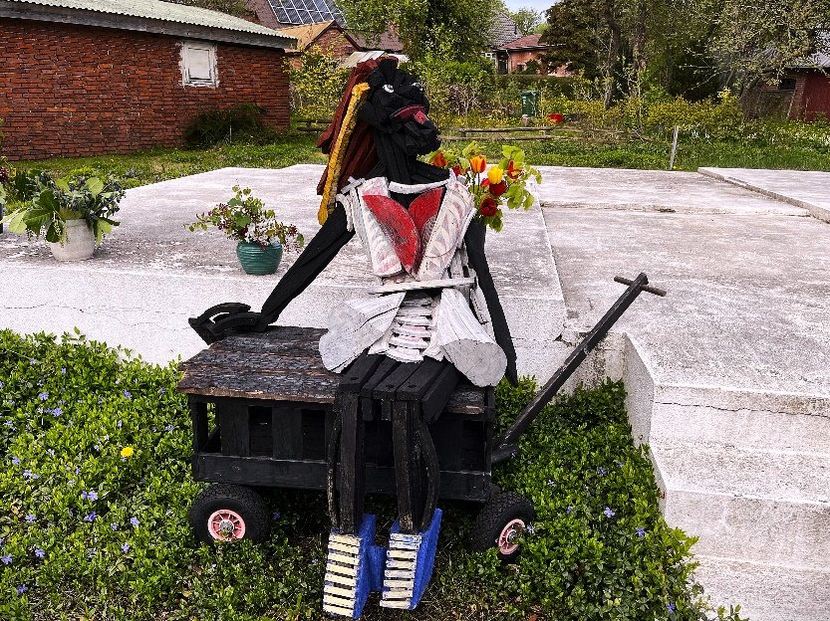

Kl. 19: Vi mødes ved ”Soklen” – også deltagerne i ”Valborg- konkurrencen” om de flottest pyntede tohjulede, trehjulede eller firehjulede køretøjer!!!
Valborg præsenteres (igen!), syng med på forårssange og gå -og kør - sammen ned til ”Åndehullet”, hvor Valborg Aften fejres:
Majstangen pyntes, kagebordet åbnes, snobrødene bages på bålfadet, de ”pyntede køretøjer” kører præsentationsrunder og præmierne uddeles til vinderne, snakken går – og vi nyder denne særlige Valborg-tradition, som vi her på Fursundegnen på Karen Buntens initiativ indførte i forbindelse med 2013-kunstprojektet, og som gennemføres for 13.gang i år.

(Aktivitetsforeningen, Foreningen Fursundegnen, Skulpturlandsby Selde)

